Championnat Interdépartemental de Para
TIR A L’ARC Adapté

Le Samedi 18 Novembre
Gymnase Raymond Durand
44120 VERTOU

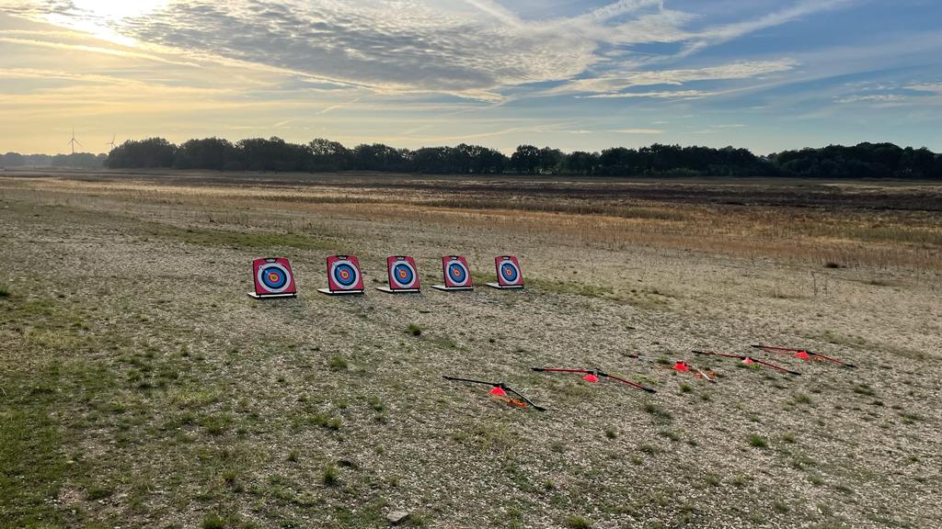

- PRÉSENTATION DU LIEU D’ACCUEIL
Le gymnase Raymond DURAND est une salle omnisport appartenant et gérée par la Ville de Vertou. Elle peut accueillir un championnat départemental de tir à l’arc. Elle contient des installations de protection tel que deux filets à demeure. Le Club des Archers de Vertou y stocke également tout un ensemble de ciblerie conforme aux réglementations fédérales FFTA, FFSA. Cette salle permet de recevoir un nombre important de compétiteurs (100) et leurs accompagnateurs.
- PRÉSENTATION DE L’ASSOCIATION
Le mot du président :

Chèr(es) amis(es) sportifs(es),

C’est avec beaucoup de plaisir que notre association sportive, l’ÉLAN Sport Adapté de la Région Nantaise, prépare le futur Championnat interdépartemental de para Tir à l’Arc Adapté qui aura lieu le 18 Novembre 2023 dans le gymnase Raymond Durand à Vertou.

C’est en 1984, à l’initiative de quelques parents, que l’ÉLAN Sport Adapté a vu le jour avec 6 licenciés. En cette année 2020, soit 36 ans après, nous conservons le même but : contribuer à l’épanouissement par le sport des personnes souffrant d’un handicap mental et/ou psychique. Nous avons à ce jour 243 licenciés et 70 bénévoles pour encadrer 11 activités sportives, à raison de 2 heures par semaine.

Cette manifestation conduite en collaboration avec les Archers de Vertou, le Comité Départemental de Sport Adapté de Loire Atlantique, et bien sûr appuyée par la ville de Vertou, sera, je l’espère une très belle fête pour l’ensemble de nos participants.

Je tiens à remercier particulièrement les bénévoles, mais aussi toutes les personnes qui sont et seront présentes pour permettre l’organisation de ce championnat Interdépartemental, afin que cet évènement soit une réussite.

Afin d’organiser le championnat dans les meilleures conditions possibles, je vous serai reconnaissant de nous retourner dès que possible les dossiers d’inscriptions.
Nous restons à votre disposition pour tout renseignement complémentaire et espérons vous voir nombreux lors de cette compétition.

Claude STÉFANI
Président de l’ÉLAN Sport Adapté

- PROGRAMME PREVISIONNEL
SAMEDI 18 Novembre 2023

La salle sera ouverte à la compétition de 8H30 à 12H30. Le nombre restreint de tireurs, environ trente, autorise à organiser les tirs en une seule vague A B. De ce fait, chaque manche se déroule en cinquante minutes environ.
Le déroulement est prévu comme suit :
- 8H30 : ouverture du greffe
- 08H45 - 09H00 : contrôle du matériel.
- 09H00 - 09H30 : échauffement sur blason.
- 09H35 - 10H25 : première manche.
- 10h40 - 11H30 : deuxième manche.
- 12H00 - 12H30 : cérémonie de remise des médailles.
Le Comité d'Organisation se réserve le droit d'apporter quelques modifications horaires en fonction du nombre d'inscrits.
4. Informations générales

Lieu de la manifestation

La compétition se déroule au gymnase Raymond DURAND à Vertou.

Restauration/Buvette
Un coin buvette café, jus de fruit, eau sera ouvert durant la compétition.

Frais d’inscription
Participation pour chaque sportif inscrit : 6 Euros

Inscriptions

La fiche d’engagement complétée est à retourner au plus tard le 3 Novembre 2023

A renvoyer au siège de l’ELAN Sport Adapté - 16, bd A. Péneau, 44300 Nantes
ET par mail à : elan.sportadapte44@9business.fr + ctfsa44@gmail.com + sportadapte.44@gmail.com
- dorepavageau@orange.fr
De même, le jour de la compétition, les encadrants devront être en possession du dossier médical des sportifs engagés et des licences FFSA.

Contact et numéros utiles

Référent club pour la compétition : René PAVAGEAU : 06 81 28 17 38
Président de l’ELAN Sport Adapté : Claude STEFANI : 06 38 84 43 00
Référent CDSA 44 : Lucas TERRIEN et Marc POUILLY : sportadapte.44@gmail.com

5. Classification
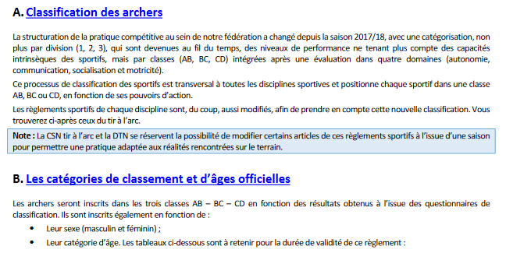
- Moins de 10 ans : Jeunes nés en 2014 et après
- Moins de 12 ans : Jeunes nés en 2012 et 2013
- Moins de 14 ans : Jeunes nés en 2010 et 2011
- Moins de 16 ans : Jeunes nés en 2008 et 2009
- Moins de 18 ans: Jeunes nés en 2006 et 2007
- Moins de 21 ans : Jeunes nés en 2003, 2004 et 2005
- Adultes : Nés en 2005 et avant

6. Fiche d’engagement
Fiche d’engagement à retourner au plus tard le 3 Novembre 2023.
- Identité de l'association :

N° Affiliation : | Nom de l'association :
Nom et prénom du responsable le jour de la compétition :

Téléphone :
Noms et prénoms des accompagnateurs + numéro de licence :

Coordonnées de l'association :

Adresse :

Téléphone :

E-mail :

- Identification des sportifs :

 | N° Licence | Noms/Prénoms | Sexe | Date de naissance | Catégorie d’âge | Classification  (importante) | Latéralité
1
2
3
4
5
6
7
8
9
10
11
12
13
14
15
16
17
18
19
20
21

Fait à :
Le :
Signature et tampon du président du club :

